HƯỚNG DẪN SOẠN THẢO VĂN BẢN – MICROSOFT WORD (BẢN 2019)
  - Sinh viên có thể xem cách thức trình bày tài liệu này như là mẫu để sử dụng

Giảng viên: <Tên Giảng viên>
Sinh viên: <Họ và Tên> – MSSV: <Mã số>
Lớp/Khóa: <Lớp> – Ngày nộp: <dd/mm/yyyy>

Mục lục
1. Mục lục 2
2. Giới thiệu 3
3. Chuẩn bị & nguyên tắc vàng 3
3.1. Gõ tiếng Việt & font Unicode 3
3.2. Làm việc “theo cấu trúc – theo Style” 3
3.3. Điều hướng tài liệu dài 3
4. Bố cục & định dạng chuẩn 3
4.1. Trang & lề 3
4.2. Header, Footer & đánh số trang 3
4.3. Ký tự & đoạn văn 3
5. Bold / Italic / Underline dùng khi nào? 4
6. Danh sách: Bulleted hay Numbered? 4
6.1. Ví dụ numbered cho quy trình: 4
6.2. Multilevel list & Heading numbering 4
7. Lưu ý với các tài liệu học thuật 4
8. Sửa bài & cộng tác 4
9. Chính tả & ngôn ngữ 5
10. Lưu, xuất bản & khôi phục 5
11. .doc vs .docx & Compatibility Mode 5
12. Sử dụng công cụ AI trong soạn thảo văn bản 5
13. Tương tác Excel và PowerPoint trong Word 2019 6
13.1. Excel → Word 6
13.2. PowerPoint ↔ Word 6
14. Phím tắt hữu ích 6
15. Những lưu ý khác 6
16. Luyện tập tại lớp 6
17. Bài tập về nhà 7

Giới thiệu
Mục tiêu: soạn đúng – đẹp – nhất quán – dễ sửa trong Word 2019; dùng đúng Styles, Heading numbering, Mục lục tự động, và làm chủ liên kết Excel/PowerPoint.

Chuẩn bị & nguyên tắc vàng

Gõ tiếng Việt & font Unicode
• Dùng bộ gõ Unicode (ví dụ Unikey). Dùng phông Unicode như Times New Roman/Arial/Tahoma, tránh TCVN3/VNI để tránh lỗi hiển thị.

Làm việc “theo cấu trúc – theo Style”
• Áp dụng Heading 1/2/3 cho đề mục; Normal cho thân bài. Đổi Style ⇒ đổi đồng loạt. Tạo mục lục tự động theo Heading.
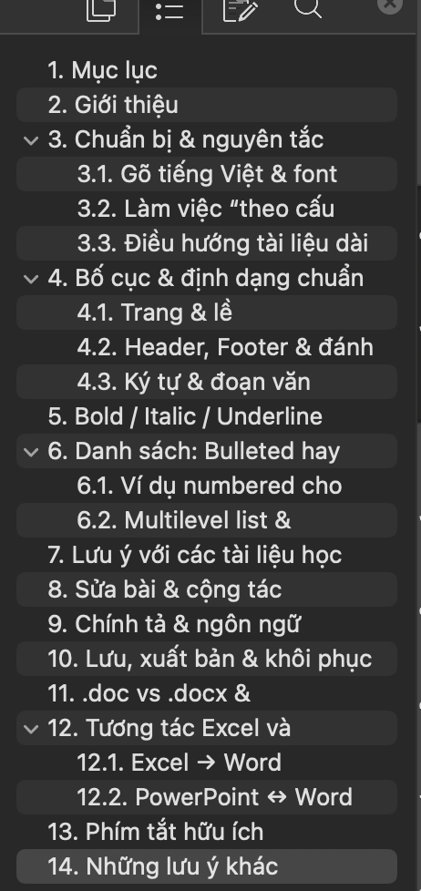
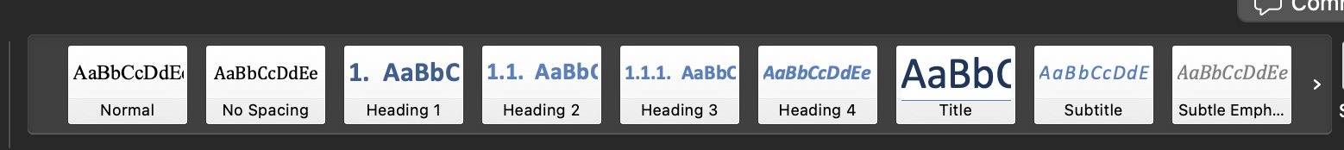

Điều hướng tài liệu dài
• Mở Navigation Pane: View → Navigation Pane (Ctrl+F) để nhảy nhanh theo đề mục.

Bố cục & định dạng chuẩn

Trang & lề
• Layout → Margins (chuẩn A4: 2.54 cm) – Layout → Size/Orientation.
• Dùng Section Break khi cần thay đổi bố cục/đánh số khác nhau giữa các phần.

Header, Footer & đánh số trang
• Insert → Header/Footer; Insert → Page Number (có Page X of Y).
• Bật Different First Page để ẩn số trang ở bìa.

Ký tự & đoạn văn
• Canh lề (Align), giãn dòng 1.15–1.5, giãn đoạn Before/After, thụt dòng (Indent).

Bold / Italic / Underline dùng khi nào?
• Bold: nhấn mạnh rất hạn chế các từ khóa chính; dùng cho tên nút/lệnh giao diện khi cần người học bấm theo.
• Italic: nhấn giọng nhẹ/thuật ngữ/lời dẫn hoặc placeholder (ví dụ <tên‑sinh‑viên>).
• Underline: tránh dùng để nhấn mạnh vì dễ nhầm siêu liên kết; để dành cho hyperlink.

Danh sách: Bulleted hay Numbered?
• Bulleted (•): liệt kê không có thứ tự/ưu tiên.
• Numbered (1., 2., 3.): các bước theo trình tự/quy trình.

Ví dụ numbered cho quy trình:
- Mở tài liệu mẫu .docx.
- Thêm đề mục mới bằng Heading 2.
- Cập nhật Mục lục bằng Update Field.

Multilevel list & Heading numbering
• Gắn đánh số 1, 1.1, 1.1.1 vào Heading 1/2/3 để ổn định và nhất quán.

Lưu ý với các tài liệu học thuật
Một số lưu ý chính, sinh viên cần tìm hiểu thêm trong quá trình làm việc thực tiễn:
1) Áp dụng Styles cho tiêu đề và thân bài.
2) Tạo Mục lục tự động: References → Table of Contents → Automatic.
3) Chú thích & Tài liệu tham khảo: References → Insert Footnote / Insert Citation/Bibliography (tùy yêu cầu).
4) Điều hướng bằng Navigation Pane; kéo‑thả sắp xếp đề mục.

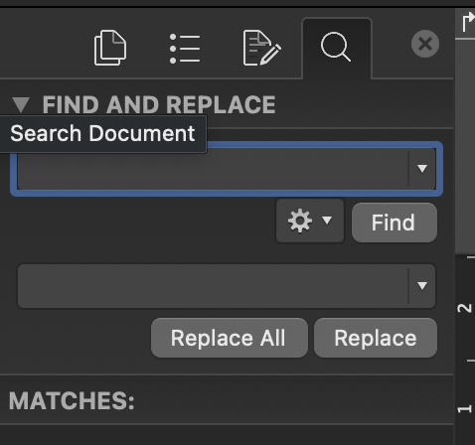
Sửa bài & cộng tác
• Find/Replace: Ctrl+H; Ctrl+F mở Navigation Pane.

• Track Changes: Review → Track Changes; Accept/Reject.
• Comment: Review → New Comment.

Chính tả & ngôn ngữ
• F7 kiểm tra chính tả/ngữ pháp; Review → Spelling & Grammar.
• Review → Language → Set Proofing Language (đặt ngôn ngữ soát lỗi).

Lưu, xuất bản & khôi phục
• Lưu .docx; chia sẻ chuẩn → File → Export/Save As → PDF. Nên thường xuyên lưu file bằng phím tắt Ctrl+S để hạn chế mất đi những nội dung đã chỉnh sửa.
• Khôi phục tài liệu chưa kịp lưu: File → Info → Manage Document → Recover Unsaved Documents.

.doc vs .docx & Compatibility Mode
• .doc: định dạng nhị phân cũ (Word 97–2003).
• .docx: Office Open XML (nén ZIP + XML), nhẹ hơn, an toàn và hỗ trợ tính năng mới (Word 2007+).
• Mở .doc có thể vào Compatibility Mode; dùng File → Info → Convert để nâng cấp sang .docx.

Sử dụng công cụ AI trong soạn thảo văn bản
Với sự phát triển của các công cụ AI hiện đại, việc tạo sinh văn bản dựa trên ý tưởng trong thời gian ngắn đã trở nên dễ dàng hơn rất nhiều khi sinh viên không còn cần phải tạo lập văn bản từ đầu nữa. Ví dụ, công cụ ChatGPT đã hỗ trợ việc tạo sinh văn bản ở định dạng .docx một cách trực tiếp (native) mà không còn phải thông qua các công cụ của những bên thứ ba khác.
Sinh viên có thể tham khảo cuộc trò chuyện ChatGPT đã dùng để tạo sinh bản thảo sơ lược của chính văn bản hướng dẫn này thông qua link sau: https://chatgpt.com/share/68cf9401-5140-8002-bf8e-1875f7c77b55
Lưu ý rằng, kết quả tạo sinh của các công cụ AI chỉ nên được sử dụng như là một cơ sở để sinh viên hoàn thiện thêm dựa vào kiến thức và kỹ năng của bản thân mà không phải dùng lại nguyên mẫu lấy ra từ các công cụ đó. Cụ thể hơn, sinh viên nên tham khảo hướng dẫn chi tiết của Giảng viên Lý thuyết cũng như Giảng viên hướng dẫn Thực hành về quy định sử dụng các công cụ đó trong môn học nói riêng và trong toàn bộ chương trình học nói chung.
Một số chú ý để sử dụng công cụ AI hiệu quả:
• Đối với công cụ dạng giao tiếp hoặc chatbot như ChatGPT, Perplexity và Gemini thì sinh viên nên prompt để công cụ trình bày nội dung ở dạng câu trả lời nguyên bản (response) trước khi yêu cầu công cụ chuyển thành định dạng Microsoft Word như .docx và .doc. Thậm chí Gemini bản web còn có thể chuyển thành định dạng đặc thù của Google Docs.
• Đối với công cụ chuyển tiếp một lần như Gemma hay Word Copilot, sinh viên cần cung cấp cả prompt nội dung và định dạng mục tiêu để công cụ có thể trực tiếp tạo ra văn bản sau khi hoàn thành xây dựng nội dung.
• Để tránh cho công cụ tự biên ra những nội dung không có thật do ảo giác (hallucination), người dùng cần cung cấp tất cả các thông tin cần thiết cho công cụ như bối cảnh, đối tượng hướng đến (người nhận văn bản), vai trò của người viết (yêu cầu công cụ đóng vai tương tự), nhu cầu văn phong, v.v.

Tương tác Excel và PowerPoint trong Word 2019

Excel → Word
• Paste Special → Paste Link để bảng/biểu đồ tự cập nhật theo tệp Excel nguồn.
• Insert → Object → Create from File (Link to file) để liên kết; bỏ chọn để nhúng tĩnh.

PowerPoint ↔ Word
• PowerPoint: File → Export → Create Handouts (đưa slide + notes sang Word).
• Hoặc sao chép slide vào Word dạng hình ảnh (ổn định bố cục) hoặc Paste Link để cập nhật theo tệp nguồn.

Phím tắt hữu ích
• Ctrl+B / Ctrl+I / Ctrl+U: đậm / nghiêng / gạch dưới
• Ctrl+H / Ctrl+F: Tìm & thay / Điều hướng
• Ctrl+Z / Ctrl+Y: Hoàn tác / Làm lại

Những lưu ý khác
• Dùng Styles cho toàn bộ đề mục; không tự gõ số mục.
• Giãn dòng 1.15–1.5; giãn đoạn rõ ràng; font Unicode.
• Ưu tiên Italic để nhấn nhẹ; Bold rất hạn chế; Underline cho hyperlink.
• TOC tự động; Different First Page cho bìa; Page X of Y.
• Xuất PDF để chia sẻ.

Luyện tập tại lớp
Hãy mở các file PDF được cung cấp trong thư mục Baitap đính kèm theo hướng dẫn này, đọc kỹ nội dung và hình thức của mỗi file rồi tạo ra văn bản Word phản ánh chính xác file PDF tương ứng. Sinh viên lưu văn bản Word với định dạng .docx và tên văn bản tương tự với tên file PDF được cung cấp, sau đó sinh viên cần lưu trữ các văn bản này trong cùng một folder với cấu trúc dưới đây trước khi đóng gói folder này lại ở định dạng ZIP với tên file <MSSV>.zip để nộp lên hệ thống Moodle.
Lưu ý: sinh viên KHÔNG được phép sử dụng các công cụ AI trong phần luyện tập này.
<MSSV>
|--- 003.docx
|--- 005.docx
|--- 202.docx

Bài tập về nhà
Cũng với những file PDF đã cung cấp và với cùng yêu cầu như phần Luyện tập tại lớp, các bạn sẽ chuyển chúng thành các văn bản định dạng .docx nhưng lần này, các bạn sẽ phải sử dụng các công cụ AI đồng thời phải có sự so sánh giữa kết quả có dùng AI với văn bản mà các bạn đã tự tay làm ra không có sự trợ giúp của các công cụ đó. Như vậy, ngoài 3 văn bản cần nộp thì bạn cần cung cấp một phần báo cáo chứa mô tả về quá trình bạn sử dụng công cụ AI để làm nên các văn bản kết quả này cũng như so sánh. Nếu được, bạn vui lòng cung cấp nội dung prompt (đối với công cụ chuyển tiếp một lần) hoặc dẫn link chia sẻ toàn văn cuộc trò chuyện của bạn với công cụ (đối với công cụ dạng chatbot trò chuyện) trong file báo cáo của bạn.
<MSSV>
|--- 003.docx
|--- 005.docx
|--- 202.docx
|--- Report.docx

Lưu ý: sinh viên có thể sử dụng định dạng của văn bản hướng dẫn này làm file mẫu (template) cho phần báo cáo (Report.docx) khi nộp bài.

